2018年高考题和高考模拟题分项版
专题3 地球上的水

【2018年高考题】
（2018·新课标Ⅲ卷）贝加尔湖（图2）是世界上最深的湖泊，监测表明湖水深度还在加大。贝加尔湖湖底沉积物巨厚，可达8千米。据此完成6～8题。
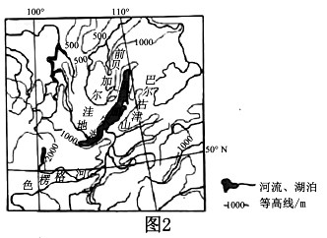
6．贝加尔湖形成于
A．地壳断陷集水 B．火山口集水 C．河流改道 D．滑坡阻断河流
7．贝加尔湖湖底沉积物巨厚，且湖水深度还在加大，说明
A．湖区降水量加大 B．入湖径流增多 C．湖盆在加深 D．入湖泥沙增多
8．贝加尔湖湖水更新缓慢的主要原因是
A．湖面蒸发弱 B．湖泊面积大 C．湖水盐度低 D．湖水深度大
【答案】6.A 7.C 8.D
【解析】
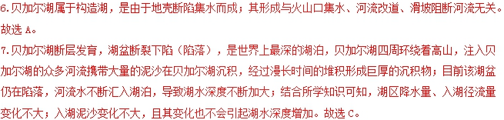
8.结合材料可知，贝加尔湖是世界上最深的湖泊，湖水深、湖水量大，导致其与外界水循环作用弱；贝加尔湖位于内陆地区，夏季白昼时间较长，气温较高，湖面蒸发作用并不弱；湖泊面积大，有利于湖水参与外界水循环；湖水盐度大小对湖水参与外界水循环影响较小。故选D。
【点睛】第1题解答本题的关键在于对贝加尔湖的认识——断陷构造湖。第2题从题干中的湖底沉积达8千米的沉积物，可是湖水深度还在加大，说明外力的沉积物堆积速度小于内力的地壳下沉。

（2018·新课标Ⅲ卷）澳大利亚（图3）某地区降水稀少，自然景观极度荒凉，气温年较差大，夏季最高气温可达50℃，冬季气温较低。早年，该地区的矿工经常在矿井里躲避炎热天气，长此以往便形成了具有当地特色的地下住宅（图4）。据此完成9～11题。
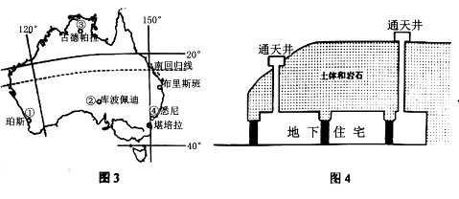
9．该类地下住宅可能分布于图3所示的
A．①地附近 B．②地附近 C．③地附近 D．④地附近
10．该类地下住宅通天井的主要作用是
A．收集雨水 B．方便通信 C．增加采光 D．通风换气
11．推测该类地下住宅
①室温不变 ②冬暖夏凉 ③类似黄土高原的窑洞 ④类似草原的蒙古包
A．①③ B． ②③ C． ①④ D．②④
【答案】9.B 10.D 11.B
【解析】
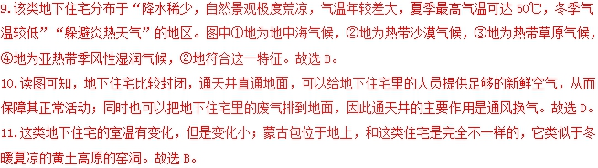
【点睛】本题组解题的关键是紧扣图文材料中的有效信息进行知识迁移应用：“躲避炎热天气”“降水稀少，自然景观极度荒凉，气温年较差大，夏季最高气温可达50℃，冬季气温较低”——位于天气炎热、景观荒凉的沙漠气候区；地下住宅位于地下，通风透气性差，因此设置了通天井便于通风透气；和黄土高原的窑洞同位于地下，冬暖夏凉。

（2018·江苏卷）长江荆江段河道曲折易变，天鹅洲故道群是长江裁弯取直后废弃的古河道。图13为“天鹅洲故道群示意图”。读图回答25～26题。
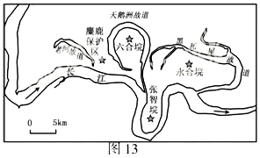
25．荆江段河道裁弯取直可以
A．加速洪水下泄 B．增加河床淤积
C．减少上游来水量 D．缩短航运里程
26．曾经位于长江南岸的是
A．麋鹿保护区所在地 B．六合垸所在地
C．张智垸所在地 D．永合垸所在地
【答案】25.AD 26.BD
【解析】
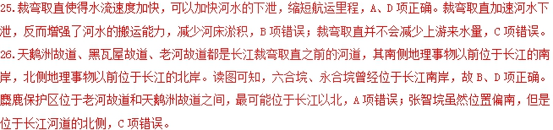
【点睛】河道裁弯取直对地理环境的影响
1.有利影响:改善航运条件；改善防洪条件；有利于污水的快速自净。
2.不利影响
河流裁弯取直，是河道缩短，水域面积缩小，从而导致调节气候能力下降，同时导致水生生物栖息地减少，影响到生物的多样性；河流裁弯取直后，河道笔直，水流速度快，泥沙沉积减少，导致河流的营养物质减少，水生生物减少，同时导致河流沿岸堆积地貌萎缩，土壤肥力下降；河流裁弯取直后，河道笔直，水流速度快，洪水发生时，导致下游河段洪峰提前到达，对下游防洪造成巨大的压力；河流裁弯取直后，河道笔直，水流速度快，导致河流侵蚀作用加强，河流的含水量增多，减低河流的水质。

【2018年高考模拟题】
(【全国省级联考】西南名校联盟2018届高三适应性月考卷（八）)三峡水库采用“冬蓄夏排”的水位调度方式来满足发电、防洪、排淤和航运的需要。下图为三峡水库防洪库容示意图。据此完成下列各题。
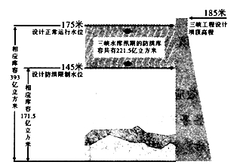
1．三峡水库腾库容期间，曲靖一中
A. 每天旗杆杆影转动角度增大 B. 日新楼正午楼影渐长
C. 共享雨伞使用频率降低 D. 冬装校服穿着人数增多
2．三峡水库库容为380亿立方米时
A. 下游抗洪任务艰巨 B. 船只通过三峡大坝花费时间短
C. 人海口水体盐度偏低 D. 宜昌至重庆段航运能力强
3．受库区水位周期性变动的影响
A. 库区内地质灾害减少 B. 人海年径流总量基本不变
C. 库区周围气候变化显著 D. 库岸稳定性增强
【答案】
1．A
2．D
3．B
【解析】
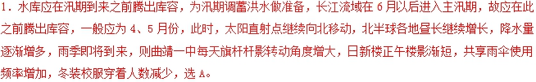
2．三峡水库库容为380亿立方米时即进入汛期且水量较大时，此时，中游抗洪任务艰巨；因此时大坝内外水情严峻，为保证安全，船只通过三峡大坝花费时间较长；入海口虽然流量大但因蒸发量较大，盐度并不太低；宜昌至重庆段因流速快、水量大，航运能力强，选D。
3．受库区水位周期性变动的影响，库区内地质灾害可能会增加；虽然水位变化但径流终将入海，故入海年径流总量基本不变；库区周围气候会有一定变化但不会太显著；库岸稳定性减弱。
(【全国百强校】宁夏六盘山高级中学2018届高三下学期第四次模拟考试)地表漫流系统是将污水有控制地投配到坡度为2%～8%的坡面上，通过土壤—草本植物系统，使得污水得到净化的土地处理工艺系统。读下图，完成下列各题。
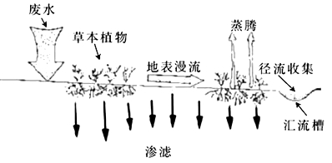
4．该污水处理系统
A. 工程复杂，基建投资大 B. 污水处理能耗低，维护方便
C. 对改善局部气候效果明显 D. 净化效率大，对地下水无影响
5．地面坡度要在2%～8%之间，原因是
A. 保证地表污水尽可能下渗，增加污水处理效果
B. 有效控制污水在地表的流速，利于污水净化
C. 保证污水净化后汇流利用，提高水利用率
D. 避免表层植被被污水浸泡，降低土壤污染
【答案】
4．B
5．B
【解析】
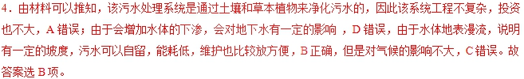
5．由材料分析可知，地表漫流系统是将污水有控制地投配到坡度为2%～8%的坡面上，通过土壤—草本植物系统，使得污水得到净化的土地处理工艺系统，因此地面坡度是影响水流速度的主要原因，为了让污水自留的速度控制在合理区间，使得植被和土壤充分吸收或讲解污染物质，地面坡度需要在2％-8％之间，故答案选B项。
(【全国省级联考】2018届高三全国（新课标区）金优试卷模拟（二）冲刺卷)当气温从0℃迅速跌落到零下十几摄氏度时，一个个向水面升腾的气泡被冰层“捆绑”住，形成绚丽多彩的冰泡湖。加拿大的亚伯拉罕湖地处落基山脉深处，是世界罕见的冰泡湖，湖中腐烂的水草是气泡的主要来源。下图为亚伯拉罕湖地理位置及周边遥感影像图。据此回答下列各题。
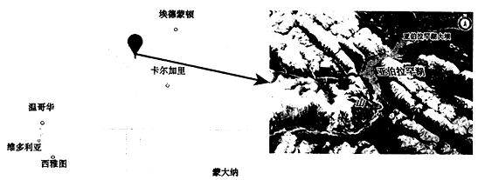
6．亚伯拉罕湖
A. 以降水补给为主 B. 水位最高的季节在夏季
C. 湖水盐度较高 D. 湖水常年风平浪静
7．亚伯拉罕湖冬季气温能够迅速下降主要是因为
A. 海拔较高 B. 纬度较高 C. 冬季风影响大 D. 寒流降温明显
8．我国青藏高原冬季气温也能迅速下降到零下十几摄氏度，但无法出现冰泡奇观最可能是因为
A. 湖水较浅 B. 盐度较高 C. 腐烂水草少 D. 低温时间较短
【答案】
6．B
7．C
8．C
【解析】
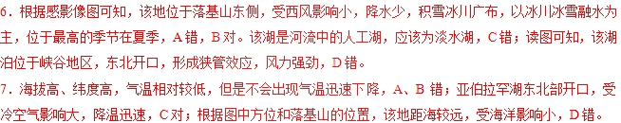
8．据材料可知，要出现冰泡湖，需要气温迅速下降，并出现气泡。青藏高原满足气温迅速下降的条件，但是由于海拔高，气温低，植被稀少，缺少水草，少有腐烂的水草产生气泡，C对。湖水的深浅、盐度高低和低温时间的长短与冰泡湖的形成无关，A、B、D错。
(【全国百强校】宁夏银川唐徕回民中学2018届高三下学期第四次模拟考)下图示意伏尔加河三角洲位置变化及里海海平面变化，结合相关知识，完成下列各题。
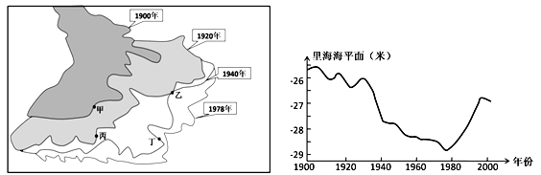
9．1900～1978年伏尔加河三角洲变化的特点有
①增速先慢后快 ②向东南方向扩展 ③面积不断增大 ④坡度逐渐趋缓
A. ①② B. ①③ C. ②③ D. ②④
10．2000年该三角洲的前缘位置可能位于
A. 甲处 B. 乙处 C. 丙处 D. 丁处
11．若在该河中上游修建大型水库，将导致河口及附近水域
A. 河口盐碱化加剧 B. 生物多样性增加
C. 三角洲面积缩小 D. 水位季节变化增大
【答案】
9．C
10．B
11．A
【解析】
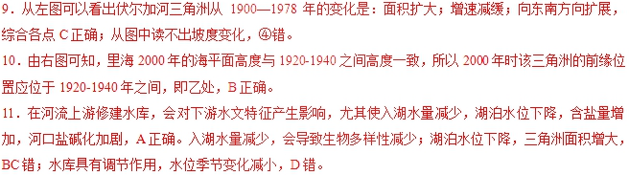
【点睛】突破该题的关键在于把左右两图进行对比，尤其对于第2题至关重要。另外需要清楚伏尔加河和里海的关系，以及修建水库的一般意义，对于做此类题目十分重要。
(【全国省级联考】2018年高考《考试大纲》猜题卷（全国卷II、III）第七套)额尔齐斯河为鄂毕河最大的支流，是一条国际河流，流域内众多的支流均从额尔齐斯河右岸汇入，形成典型的“梳状”水系。额尔齐斯河水资源丰富，但利用率很低。下图为额尔齐斯河流域水系图。读图回答下列各题。
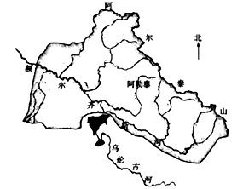
12．额尔齐斯河水系呈“梳状”，主要是因为
A. 右岸气温低，有结冰期 B. 阿尔泰山阻挡西风
C. 右岸地势平坦，降水 D. 阿尔泰山植被丰富
13．提高额尔齐斯河流域水资源利用率最合理的措施是
A. 南水北调 B. 北水南调 C. 东水西调 D. 西水东调
14．与南部的塔里木盆地相比，额尔齐斯河流域所在的准噶尔盆地荒漠化程度相对较轻，主要是因为两盆地
A. 人类活动的方式不同 B. 地形类型不同
C. 降水和冰雪融水量不同 D. 年蒸发量不同
【答案】
12．B
13．B
14．C
【解析】
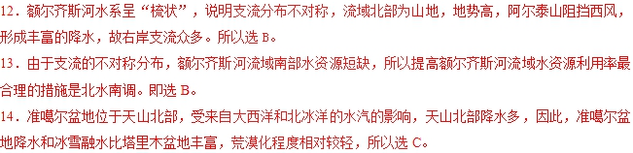
(【全国省级联考】2018年高考《考试大纲》猜题卷（全国卷II、III）第二套)下图为纽芬兰岛及其附近洋流分布图。读图回答下列各题。
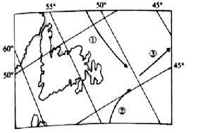
15．关于①②③洋流的说法正确的是
A. ①洋流表层海水等温线向北弯曲
B. ②洋流流经海域的盐度高于全球平均海水盐度
C. ③洋流的成因与赤道逆流相同
D. ①③洋流的性质与②洋流不同
16．纽芬兰岛上分布最广的地带性天然森林植被有可能是
A. 针叶林 B. 阔叶林 C. 苔原 D. 荒漠
【答案】
15．B
16．A
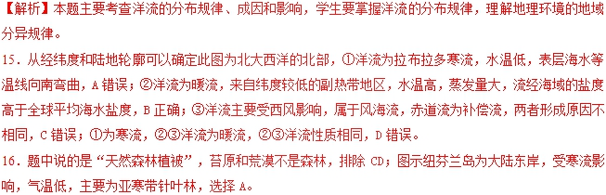
(【全国市级联考】山东省烟台市2018届高三高考适应性练习（一）) “汉大司马张仲议曰：河水浊，清澄一石水，六斗泥。而民竟引河溉田，令河不通利至三月(农历)，桃花水至则河决，以其噎不泄也。”这是《水经注》中关于“河水”的一条描述。据此完成下列各题。
17．文中“令河不通利”的原因是
A. 流经干早半干早区，水量少 B. 引水灌溉，流量减小，泥沙淤积
C. 筑坝蓄水，阻塞河道 D. 灌溉时将过滤的泥沙留在河中
18．“至三月(农历)，桃花水至则河决”，“三月”出现河水决堤的原因是
A. 高山冰川融水量大 B. 泥沙沉积，水流不畅
C. 冰凌消融，阻塞河道 D. 正值雨季，降水量大

【答案】
17．B
18．C
【解析】
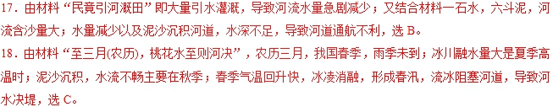
【点睛】凌汛发生的条件为河流有结冰期，从低纬度流向高纬度；时间在初冬（低纬度未结冰而高纬度结冰时期）和初春（高纬度未融化低纬度已经融化），我国东北的河流和黄河部分河段有凌汛现象。
(【全国市级联考】重庆市2018届高三第三次诊断性考试)下图为加蓬共和国水文图，据图完成下面小题。
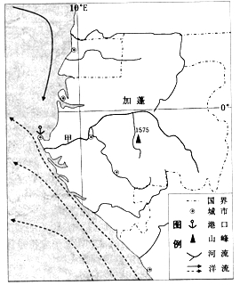
19．加蓬每年有两个旱季,5月中旬到9月中旬为大旱季,12月中旬到次年2月中旬为小旱季。其旱季的形成原因是
A. 副高控制，气流下沉 B. 信风影响，空气干燥
C. 处于山地的背风地带 D. 受寒流降温降湿影响
20．图中港口建港的优势气象条件是
A. 淡水资源充足 B. 大气能见度高 C. 全年风力微弱 D. 昼夜温差较小
21．下列关于图中洋流的说法正确的有
①图中洋流的成因为风海流 ②将甲河泥沙带到港口沉积
③使沿岸地区形成荒漠景观 ④寒暖流交汇容易形成渔场
A. ①② B. ③④ C. ①③ D. ②④

【答案】
19．B
20．C
21．D
【解析】
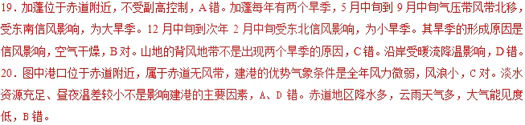
21．图中洋流属于补偿流，是补偿区域流走海水的形成，风海流是受盛行风吹动形成，①错。图中寒流将甲河泥沙带到港口附近，与暖流交汇，导致泥沙在港口沉积，②对。图中暖流是增温增湿作用，不是荒漠景观成因，③ 错。寒暖流交汇容易形成渔场，④对，D对。A、B、C错。
(广东省揭阳市2018年高三第二次模拟考试)无定河，黄河一级支流，大致以地貌区为界，上游流经风沙区，下游流经黄土丘陵沟壑区，无定河上游地区流量季节分配较均匀，变化小，下游地区流量季节变化较大，南部支流上兴建了许多小型水库。据此回答下面小题
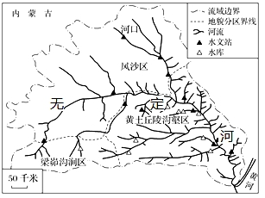
22．无定河流经风沙区的河段，与丘陵沟壑区河段相比
A. 含沙量大，水量大 B. 含沙量大，水量小
C. 含沙量小，水量大 D. 含沙量小，水量小
23．无定河上游地区的水源补给主要是
A. 大气降水 B. 冰川融水 C. 地下水 D. 湖泊水
24．针对黄土丘陵沟壑区的主要生态环境问题，无定河很多支流修建了一些小型水库，这些水库的突出作用是
A. 防洪 B. 拦蓄泥沙 C. 灌溉 D. 发电
【答案】
22．D
23．C
24．B
【解析】
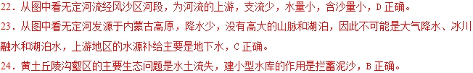
【点睛】黄土高原不同地区水土流失治理措施
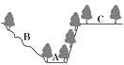
工程措施 | A固沟工程、B护坡工程、C保塬工程
农业技术措施 | 平整土地、栽培种植、田间管理等
生物措施 | 不适宜耕种的地区：退耕还林还草  有条件的地区：大力植树种草，实行乔、灌、草结合

(【全国市级联考】北京市丰台区2018届高三5月综合练习（二模）)2017年4月1日，中共中央、国务院决定设立雄安新区，下图为堆安新区及周边区域示意图。读图，回答下面小題。
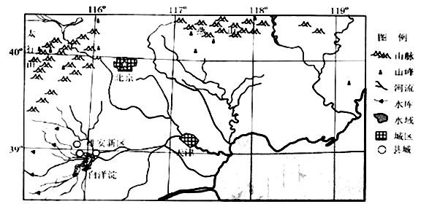
25．图中白洋淀成为河北平原唯一常年积水洼地的主要自然原因有
A. 冬气温低，蒸发弱 B. 夏降水多，雨水补给量大
C. 地势低，多河流注入 D. 上游水库较多，调蓄作用强
26．某中学学生绘制了雄安新区当太阳视运动轨迹简图。其中正确的是
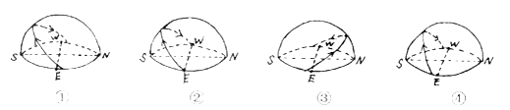
A. ① B. ② C. ③ D. ④
【答案】
25．C
26．A
【解析】
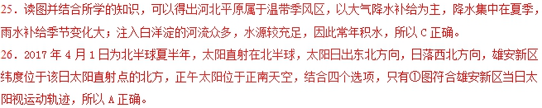
【点睛】白洋淀是中国海河平原上最大的湖泊，位于河北省中部，是在太行山前的永定河和滹沱河冲积扇交汇处的扇缘洼地上汇水形成，从北、西、南三面接纳瀑河、唐河、漕河、潴龙河等河流，平均蓄水量13.2亿立方米。现有大小淀泊143个，其中以白洋淀较大，总称白洋淀。

